Comment configurer la détection du feu sur caméra TPC-1241

Environnement du test effectué :

Appareil:
DHI-TPC-BF1241
Version de firmware:
DH_TPC-DF1241-B_MultiLang_PN_V2.630.0000000.0.R.200529
Logiciels :
Smart PSS : 2.003.0000001.0
DSS Express :1.000.0000003.R.202010104.20008831

Configuration
Chapitre 1. La configuration de la détection du feu sur la page web
Étape 1.
- Se connecter sur la page web de la caméra TPC-1,
Deux objectif( standard/thermique ) s’affiche dans la vue en direct sur la page web.
Attention : Il faut utiliser le naviguateur IE
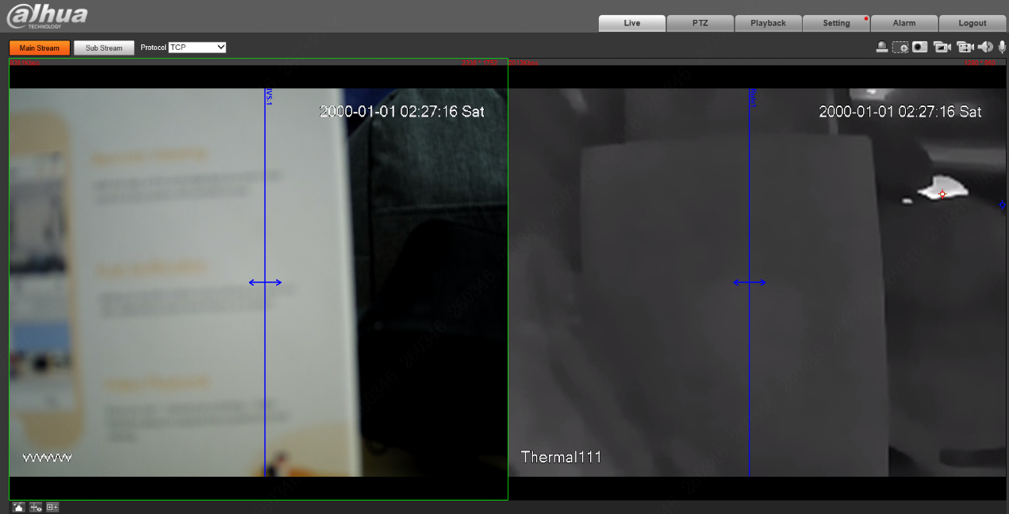

Étape 2.
- Aller dans l’onglet : Setting – Smart thermal - Fire arming
- Activer la détection du feu
- Quatres régions disponibles à configurer dans la scène
- « high response » vous accorde une sensibilité plus élevé en cas d’incendie.
- Configurer la liaison d’alarmes et mise en calendrier selon besoin
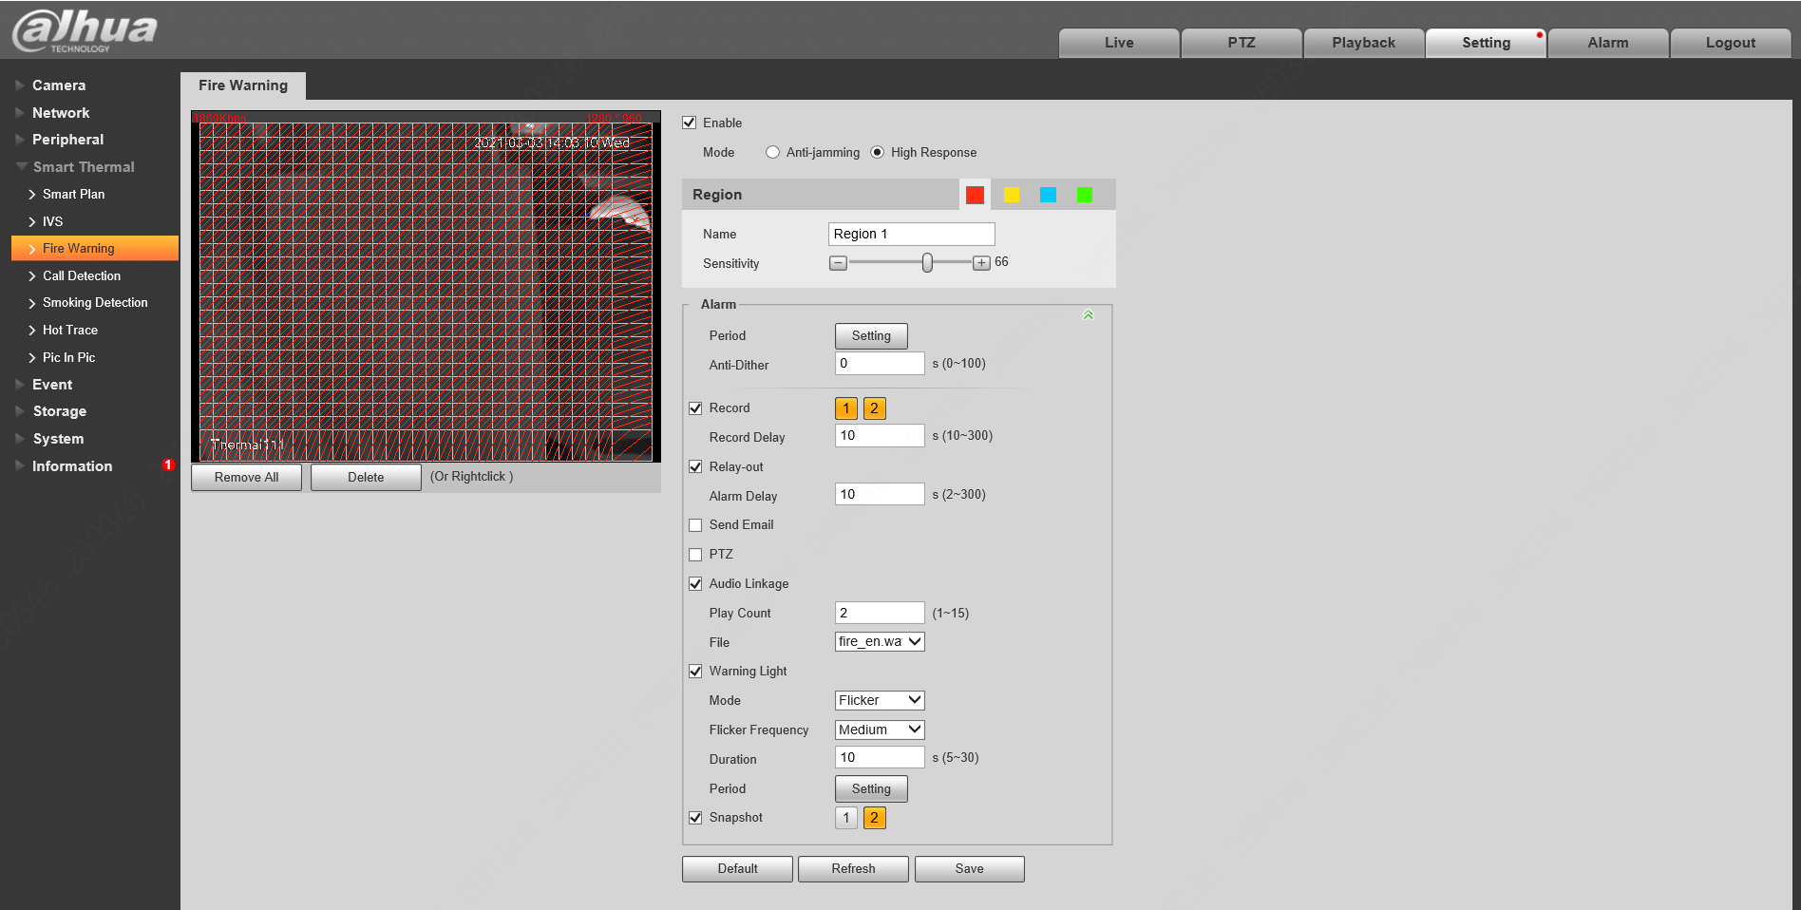
Chapitre 2. Fonctionnements sur Smart PSS
Étape 1. Ajouter la caméra sur Smart PSS et attend qu’elle soit en ligne
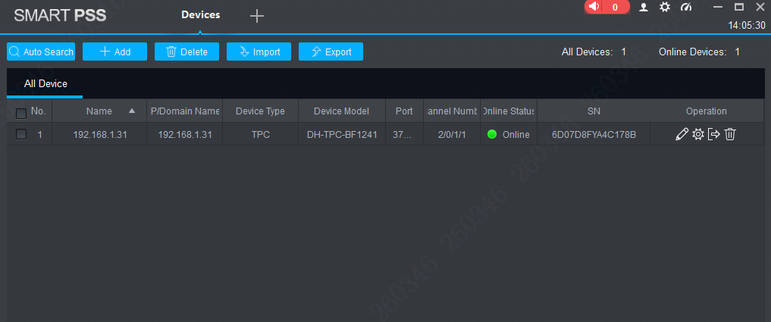

Étape 2. Aller dans l’onglet « event config ».
- Sélectionner la voie de la caméra en activant la fonction que vous voulez utiliser. Vous pouvez également configurer la liaison sur cette page et sa période de mise en alarme sur logiciel.
- Cliquer « save » pour enregistrer les paramètres

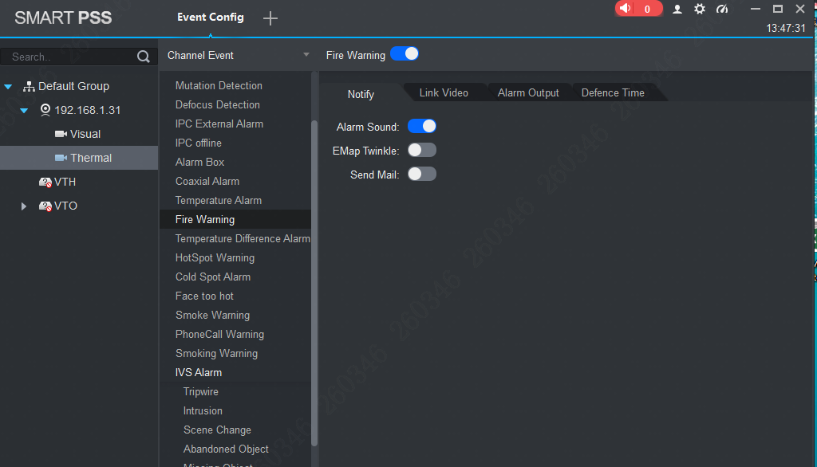

Validation :
Après la configuration, vous pouvez recevoir les alarmes de la détection du feu dans l’onglet d’événement.
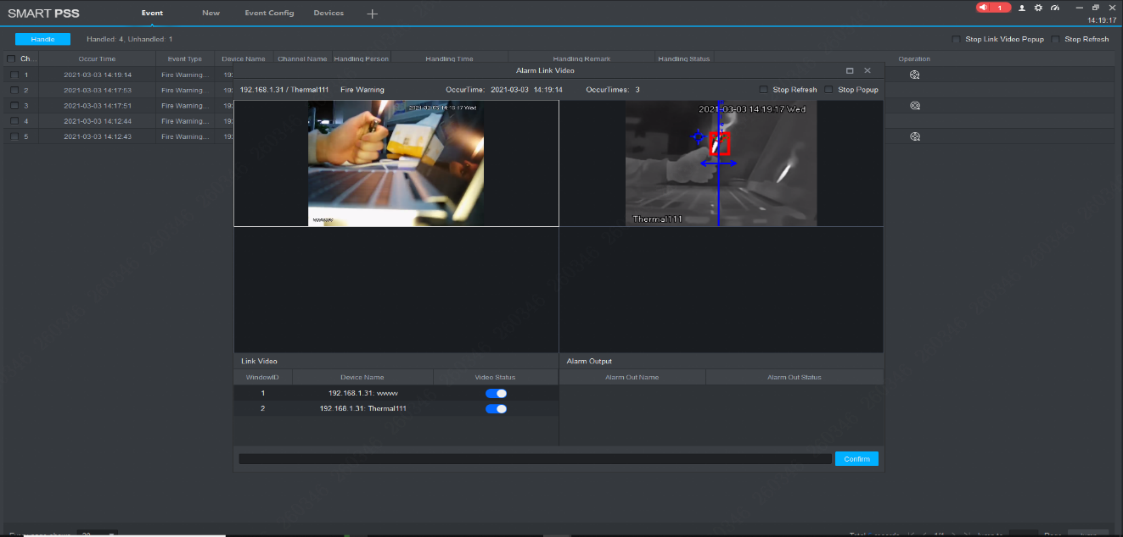
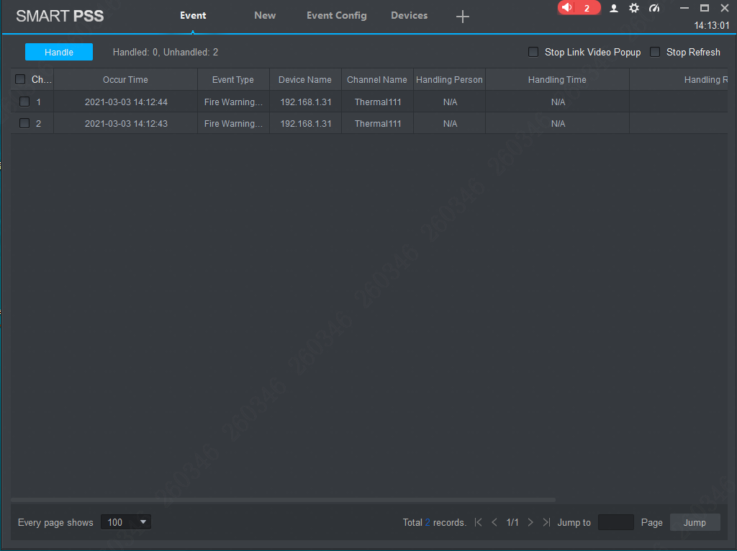

Chapitre 2. Fonctionnements sur DSS express

Étape 1.
- Ajouter la caméra sur DSS express et attend qu’elle soit en ligne
- Cliquer sur pour aboutir à la modification de l’appareil, vous devez ajouter les types d’alarme pour la caméra comme l’image indique
- Cliquer sur « ok » pour enregistrer les paramètres
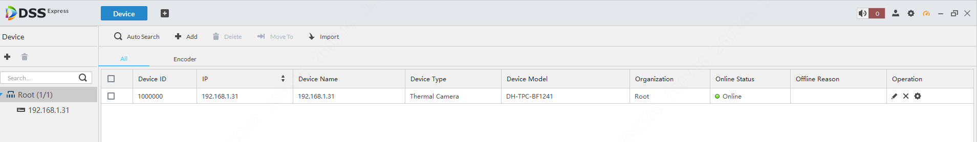
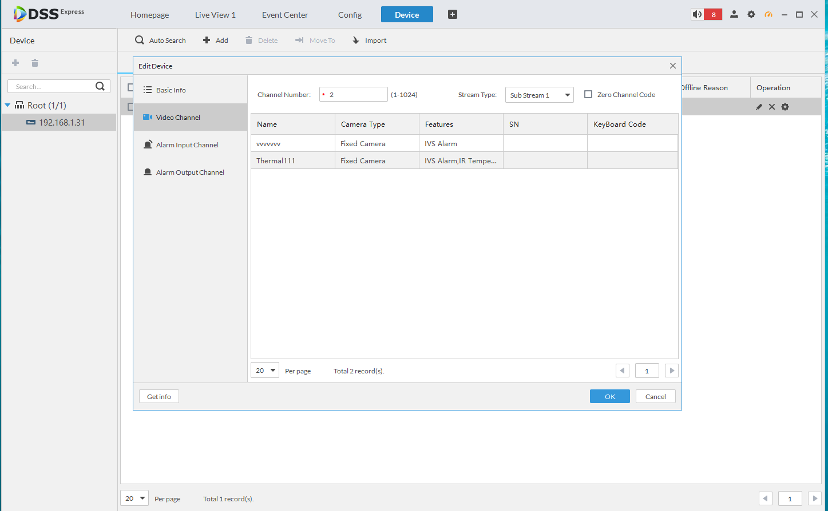

Étape 2. Aller dans l’onglet Config -- Event config.
- Sélectionner la voie de la caméra en activant la fonction que vous voulez utiliser. Vous pouvez également configurer la liaison sur cette page et sa période de mise en alarme.
- Cliquer enregistrer pour valider

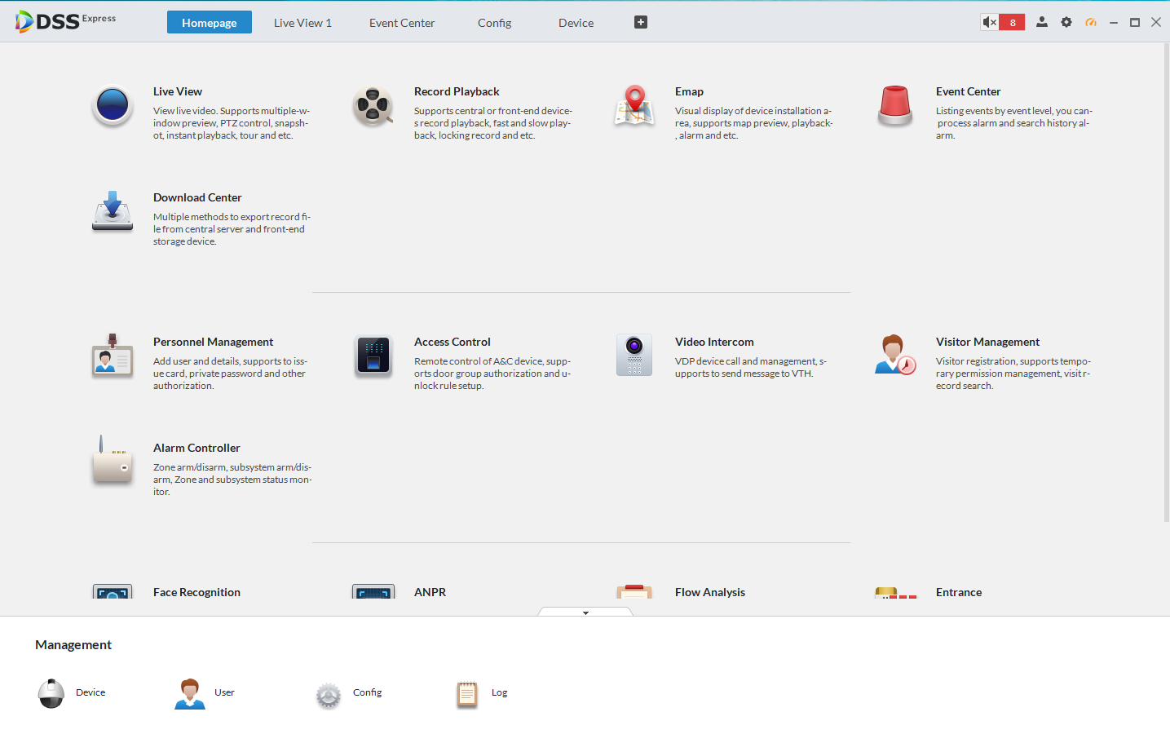
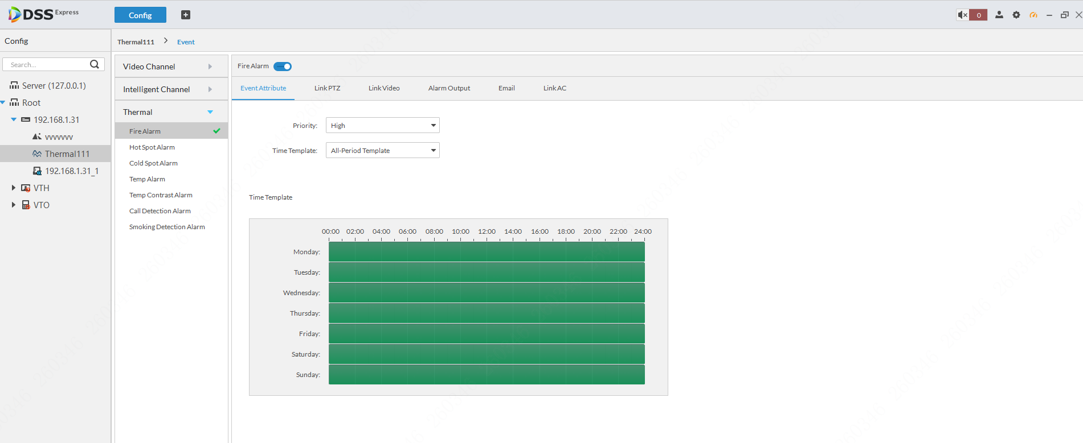
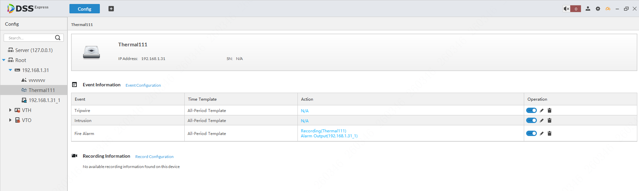

Validation :
Après la bonne configuration, vous pouvez recevoir les alarmes de la détection du feu dans l’onglet de centre d’événement.

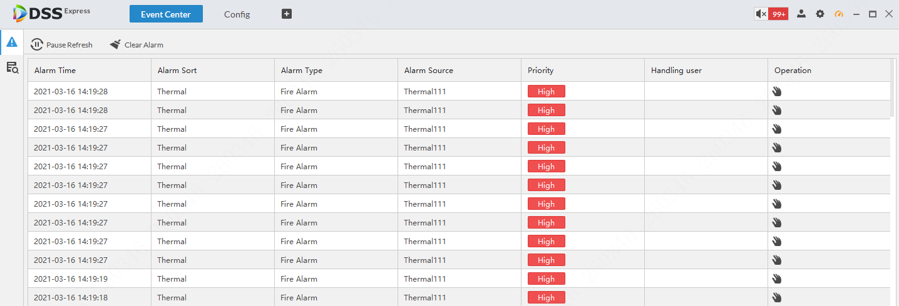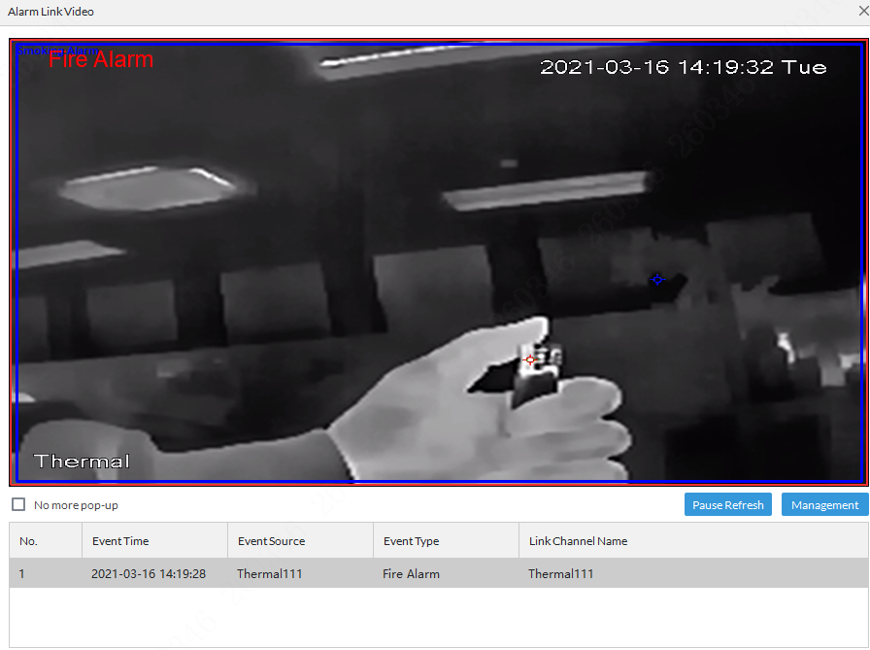

Vous pouvez aussi faire une recherche des alarmes dans l’onglet de centre d’événement
